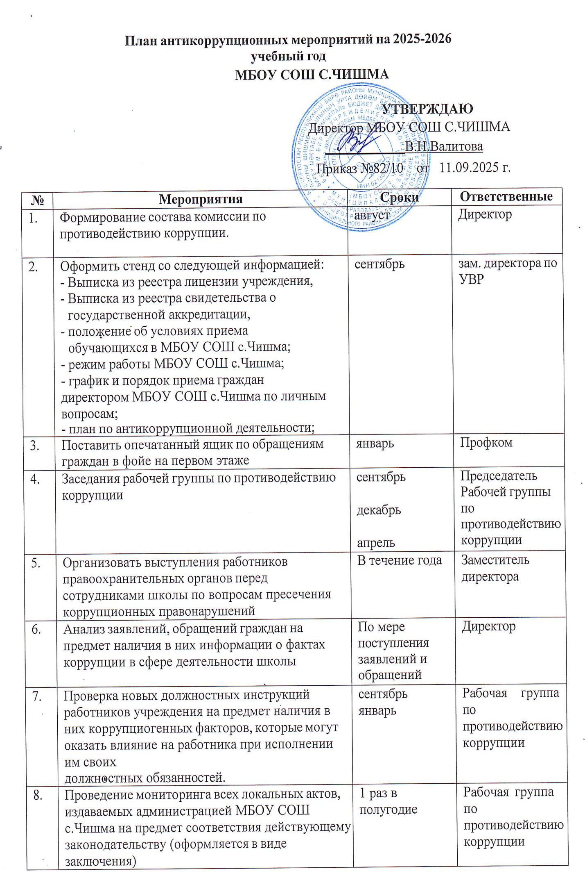

9. | Проведение мероприятий по разъяснению  работникам МБОУ СОШ с.Чишма законодательства в сфере противодействия коррупции. | 1 раз в четверти | Рабочая группа по  противодействию коррупции
10. | Проведение родительских собраний с целью разъяснения политики МБОУ СОШ с.Чишма в отношении коррупции | Март Ноябрь | зам. директора по УВР и ВР  Классные руководители
11. | Проведение круглого стола в 9 классе на уроках истории по теме «Коррупция – угроза для демократического государства» | апрель | Классные руководители
12. | Анкетирование учащихся 9 класса по отношению  учащихся к проблеме коррупции. | апрель | Классные руководители
13. | Проведение классных часов с обучающимися 7-9 классов, посвященных Международному дню  антикоррупции | декабрь | Классные руководители
14. | Отчет директора МБОУ СОШ с.Чишма перед работниками о проводимой работе по предупреждению коррупции (совещание с учителями) | февраль | Директор
15. | Проведение отчетов директора МБОУ СОШ с.Чишма перед родителями обучающихся (родительский комитет) | март | Директор
16. | Информирование правоохранительных органов о выявленных фактах коррупции в сфере  деятельности МБОУ СОШ с.Чишма | По мере выявления фактов | зам. директора по ВР
17. | Размещение на официальном сайте МБОУ СОШ с.Чишма информации о реализации планируемых  мероприятий | 1 раза в год | Ответственный за сайт
18. | Заседание педагогического совета по итогам реализации плана мероприятий по противодействию  коррупции в сфере деятельности МБОУ СОШ с.Чишма. | май | зам. директора по УВР
19. | Анкетирование учителей по вопросам коррупции | май | зам. директора по УВР

